UBND HUYỆN TRỰC NINH  TRƯỜNG MẦM NON LIÊM HẢI  Số: 76/QĐ-MNLH | CỘNG HÒA XÃ HỘI CHỦ NGHĨA VIỆT NAM  Độc lập – Tự do – Hạnh phúc  Liêm Hải, ngày 01 tháng 10 năm 2024

QUYẾT ĐỊNH
Về việc công bố công khai theo thông tư 09/TT/BGD năm học 2024 - 2025

HIỆU TRƯỞNG TRƯỜNG MẦM NON LIÊM HẢI
Căn cứ Nghị quyết 17/2021-NQ-HĐND ngày 17/7/2021 của Hội đồng nhân dân tỉnh Nam Định quy định các khoản thu dịch vụ, phục vụ, hỗ trợ giáo dục trong cơ sở giáo dục công lập do tỉnh quản lý;
Căn cứ Thông tư số 09/2024/TT-BGDĐT ngày 03 tháng 06 năm 2024 của Bộ trưởng Bộ Giáo dục và Đào tạo về thực hiện công khai đối với các cơ sở giáo dục của hệ thống giáo dục quốc dân;
Căn cứ hướng dẫn số 1628/HD-SGDĐT ngày 05/9/2024 của Sở giáo dục và đào tạo Nam Định về việc thực hiện quản lý thu chi các khoản dịch vụ phụ vụ, hỗ tợ hoạt động giáo dục đối với cơ sở giáo dục công lập do tỉnh quản lý năm học 2024-2025.
Căn cứ vào Kế hoạch thực hiện công khai theo TT09/TT-BGD.
QUYẾT ĐỊNH
Điều 1. Công khai các nội dung theo thông tư 09/TT-BGD năm học 2024 - 2025 của trường Mầm non Liêm Hải
Điều 2. Quyết định có hiệu lực kể từ ngày ký.
Điều 3. Ban giám hiệu nhà trường, bộ phận văn phòng, toàn thể giáo viên, nhân viên, cha mẹ trẻ trường mầm non Liêm Hải năm học 2024-2025 chịu trách nhiệm thi hành Quyết định này./.
  Nơi nhận:  - PGD để báo cáo  - Như điều 3  - Công khai trên trang TT và bảng tin nhà trường  - Lưu VT | HIỆU TRƯỞNG  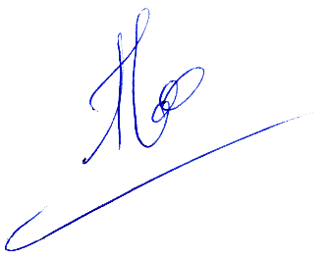  Nguyễn Thị Hiến

